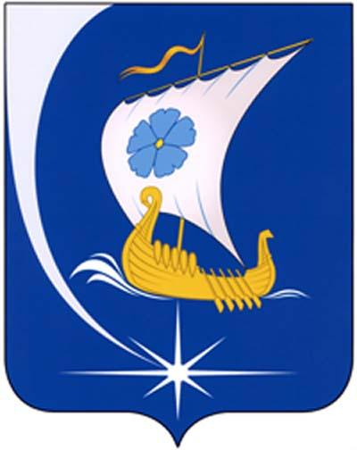

Совет Пучежского муниципального района

Четвертого созыва

Р Е Ш Е Н И Е

От 29.11.2021 № 52

г. Пучеж
Ивановская область

Об избрании Главы Пучежского муниципального района
из числа кандидатов, представленных конкурсной комиссией по результатам конкурса

В соответствии с Федеральным законом от 06.10.2003 №131-ФЗ «Об общих принципах организации местного самоуправления в Российской Федерации», Законом Ивановской области от 18.11.2014 № 86-ОЗ «О некоторых вопросах формирования, организации и деятельности органов местного самоуправления муниципальных образований Ивановской области», руководствуясь статьей 32 Устава Пучежского муниципального района, Регламентом Совета Пучежского муниципального района, на основании протокола конкурсной комиссии по проведению конкурса по отбору кандидатур на должность Главы Пучежского муниципального района от 29.11.2021 № 3

Совет Пучежского муниципального района
РЕШИЛ:

1. Избрать Главой Пучежского муниципального района Шипкова Игоря Николаевича на срок четыре года.
2. Настоящее решение вступает в силу в день его принятия.
3. Опубликовать настоящее решение в районной газете «Пучежские вести» и разместить на официальном сайте Пучежского муниципального района в сети Интернет не позднее десяти календарных дней со дня его принятия.

Председатель Совета Пучежского
муниципального района Н.Л. Красильникова

Глава
Пучежского муниципального района И.Н.Шипков

